游戏的情感设计
作者：刘培俊
链接：http://gad.qq.com/article/detail/288651

一、引言
研究游戏背后的故事与机理，从游戏与玩家的情感关系开始
随着越来越多的人开始接触游戏，随着伴随游戏成长的一代逐渐长大，整个社会对游戏的认知已经发生了一些转变。社会各个领域，游戏也越来越有影响力。
在资本领域，游戏可以变现获得高额的利润大批资金涌入。
在影音领域，高分游戏带来的感官体验一点不亚于奥斯卡获奖电影带来的感动
荒野大嫖客2 媲美奥斯卡获奖电影的感官体验
在运动领域，电竞的魅力让无数人为之倾倒。
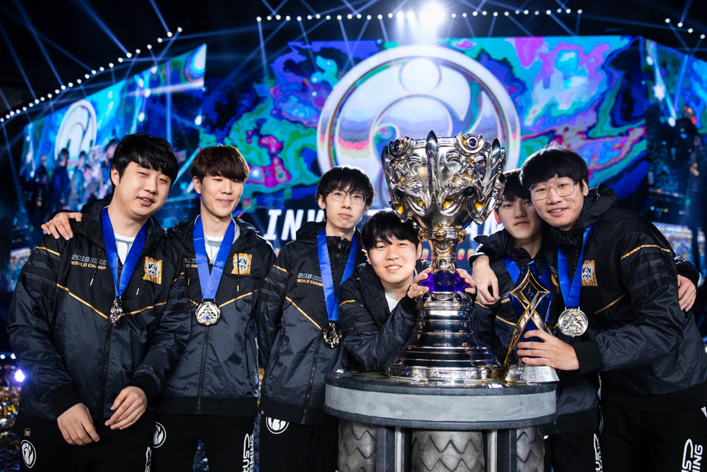
IG夺得 S8总决赛冠军
但是还是有很多人对游戏的看法和游戏的本质理解还是有偏差，还是有很多人认为游戏是洪水猛兽。无论社会上对游戏的评价是好还是坏，至少说明了游戏对我们的生活，情感，产生了很大的影响。体验游戏的玩家，情绪是如何被感染。
为什么看似相同的游戏游戏人带来的情感感受差异如此之大。（同是中国古代玄幻题材游戏，在游戏机制，大体玩法一致，但仙剑与轩辕剑给玩家带来的感受却非常不同）
仙剑系列飘逸灵动，更有情长诉说
轩辕剑系列沉稳厚重，善历史底蕴
电影、小说、电视剧等传统的媒介同样可以带动读者的情感，触达人物心灵。那么游戏与这些媒介之间有什么区别呢？模拟人生的设计师Will wright 说到，“游戏可以给人带来不一样的情感体验，是在看电影的时候从来没感受到的骄傲或者内疚”。
和优秀的小说与电影音乐一样，有吸引力的游戏是通过明确的策略与技巧来创造体验。电影的导演通过特别的镜头与音乐来传达感情渲染情绪，各自领域都有各自表述的方式。而游戏设计师还会运用游戏特有的性质，与其他电影等媒介区别开---游戏给玩家提供了改变事件的走向的手段，这是电影、小说、电视剧做不到的。一个好的游戏是一系列有趣的选择组成。
《底特律变人》给玩家提供了非常多有意思的选择来决定剧情走向
正是有了这些选择才产生了游戏系统与玩家情感系统的交互作用。

二、游戏系统与玩家情感系统的交互
这个交互的作用可以分为两个方面来看：
从游戏端看，区别电影被动接受的方式，游戏设计者提供一些可以互动的方式，在游戏中给玩家不同的选择，来改变游戏走向。
从玩家看，玩家可以创造一系列新的情感体验。而不是体验单一的电影剧情感受（当然这也导致一定的弊端，感受冗长，刺激与兴奋有电影快），这激发了人们在面临选择的时候启动自动化评估的机制，当选择评估运转时会激发不同的情绪感受，符合玩家评估预期会激发骄傲和愉悦，背离玩家预期会导致愤怒或失望，选择失败会导致懊恼和悔恨
定义【游戏--玩家情感交互系统】，其中一个最著名的理论就是心流理论
心流理论不仅仅指的是进入心流状态，更是抓住了【游戏--玩家情感交互系统】的可量化标准。通过简单的一张图表述了游戏系统影响玩家的原理，以及玩家的情感受到哪些元素的影响

三、古老心流理论在游戏中情感运用
对于最完美的体验状态，就称之为心流状态，如何量化这个心流状态的影响因素，从而为游戏设计提供参考，主要有以下几个方面
1、需要技巧并且具有挑战的操作：主要是对游戏而言，游戏本身的难度设置决定了能给玩家带来如何的体验，过于简单会觉得无聊，过于复杂又会让人陷入焦躁，完美的诠释了这一点，游戏的设定让玩家实时的处于富有挑战性的区间，同时需要的技巧也在不断提升，一个好的roguelike游戏 难度一定是要符合玩家心理预期的）。
暗黑地牢是近些年来最典型的roguelike游戏了
《以撒结合》也给很多游戏带来了设计灵感
2、动作与意识的配合：特别在竞技类型的游戏中，操作与意识的配合的完整度决定，竞技类型的游戏最能体现，例如在LOL还有绝地求生中，需要意识与操作上相互配合，才能达到完美的体验，无论是反应跟不上意识。还是有操作没意思，对后直观影响游戏体验。所以当很久不玩一个游戏后，操作生疏，一定会让你很难在体验到原来操作的快感
当重新玩许久没碰的游戏，你一定有这种感受--玩不来了
3、清晰的目标 ：清晰的目标可以让玩家明白游戏的目的，通过各种手段达到这个目标，在完成目标过程中进入心流的体验，沉浸在完成目标的心流中。（在关卡体验类型游戏中，上来有这非常明确的目标，例如塞尔达中每个区域都有可以见到的高塔，每到一个地区的时候，就知道这个地方是地区的中心区域，而登上高塔后，可以观察到的散落在地区各处的神庙又成了新的目标，在塞尔达的设计中，没有传统rpg游戏明确的任务指引，也没有全开的地图。通过各种隐喻的方式让玩家在探索的过程中，发现目标）
在荒野之息中，每个地图中的高塔给了非常明确的指引
上了高塔又能开启地图，给出下一步的指引

4、直接的立即的反馈：反馈对与心流来说，是一个稳定与放大器，稳定不安情绪，放大愉悦感受。游戏系统本身就是一个复杂的系统，玩家将自己的想法和操控进行输入，通过游戏机制的处理，对玩家进行反馈，玩家得到了自己想要的反馈，以及合适程度的反馈，玩家就会持续的处于愉悦中。反馈本身也是分为，正负反馈中性反馈，以及不同的反馈级别，立即反馈和记录反馈。游戏拥有一套良好的反馈机制让游戏从及格提升为优秀
炉石传说通过非常好的交互反馈体验，在每一个细节处给玩家提供了超出想象的体验，沉溺与卡牌营造的分为中
守望先锋加入了加入了队友反馈机制，从单一的人机交互反馈扩展到了人与人之间的交互反馈
LOL加入了熟练度系统，记录玩家成长的反馈
太吾是明显的反面例子，游戏性非常好，由于开发人力不足，在反馈与带入上显得不足

5、专心手上的任务：专心手上的任务使得玩家能更快的进入心流状态，由于人的注意力有限，每个人只能同时高度关注极少数的事情。对于玩家来说，专注手上的任务可以更快的进入心流状态，对于游戏设计者来说，减少玩家的关注成本，聚焦关注事件，可以很好的提神游戏体验（在国内大量重复类型的游戏中经常可以见到，各种花哨的特效提示，满屏的icon界面，icon上用不消失的红点，都会影响玩家的专注度。玩家的注意力是有限的资源，将这部分有限的资源过快的消耗，导致很难准确的传达清晰的目标。或者传达目标效率太低。导致在流失调研的时候经常出现，玩不懂，不知道该干什么的反馈。）
缺乏交互合理视觉规划导致目标缺失
6、控制的感觉：控制的感觉，主要描述的是玩家对游戏的控制（其中包含了部分的自由度），玩家对游戏的控制程度不一定是越高越好，需要处于玩家的舒适和离去。玩家对游戏控制越强，虽然会带来玩家心安，愉悦。但是也会减少游戏给玩家带来的不确定性，以及不确定性激发玩家的好奇以及挑战欲望。逐渐趋向无聊，兴趣度会降低。相反的，玩家缺少对游戏的控制，会导致沮丧，挫败。这也是为什么越来越多的玩家讨厌强制的引导方式，因为强制引导完全由游戏控制了前期的流程，极大的减少了玩家游戏的探索乐趣，好奇以及控制感。如何通过隐喻以及更自由的方式给玩家建立目标。减少玩家被控制的感觉，对游戏开发本身有很大的意义。控制能力的区间会带来玩家不同情感的变化：好奇、兴奋、挑战、得意、鼓舞或者。沮丧、困惑、气馁
手机游戏的强制引导是现在玩家流失很主要的原因之一

7、自我意识的消失与改变了的时间意识：自我意识的消失，代表进入心流的一种状态以及游戏本身带入感的强大，让玩家更好的沉浸在游戏内容中。同自我意识消失一样，也是玩家自我状态变化的一种表现。
典型的在玩一局我就睡觉--咦怎么天亮了

四、设计师的情感设计方法
为了让游戏玩家能够亲身带入游戏体验与情感，游戏设计师运用了不同的方式
游戏设计者将小说、电影中的主人公通过技术的方式在游戏中重现出来，使得玩家能够在游戏中获得带入与认同感，游戏设计者通过角色与游戏环境游戏，与游戏中其他NPC交互，主人公本身形象设计等方式，让玩家逐渐了解这个角色的故事与经历，同时进一步的将自己的情感带入到角色中，逐步产生移情的状态。逐步让玩家将自己带入到故事中去。故事与玩家互动交织， 更加强了这个联系。
- 故事与联想对情感的推动
好的游戏讲诉故事，擅长留白，借由玩家与环境的互动来补完游戏背景与内容。10分的故事，好的剧本只会讲5分，剩下的5分给观者自己去发掘与感受。在电影艺术中，留白几乎无处不在，电影的根基-蒙太奇从本质上来说就是留白，电影通过留白的艺术极大的增强了艺术渲染力。而游戏设计者通过NPC互动与环境氛围，来补充留白的部分，加强感受与沉浸感，同时留给玩家无限脑补与探索的空间。
乐高积木用了典型的留白设计，模块化留白，让玩家有更大的空间去想象

异域镇魂曲与神界原罪系列，都是异世界背景，主角的出生对于自己的身世与自己在这个世界上的目标都是未知的，玩家带入游戏时，与剧情角色一起，对游戏世界一切都是未知，都要通过任务、与NPC的互动、与队友的交流才逐步探索清自己的身世--这种设计也加强了玩家与角色的认同代入感。对游戏中创造的角色感同身受。这也是游玩游戏，探索求知的原驱动力。在异域镇魂曲与神界原罪中，玩家需要通过自己的努力，探索游戏剧情大量留白的故事，通过与游戏世界里面的NPC大量的对话才能理清游戏背后的故事。异域镇魂曲更是大篇幅的探讨哲学内容，让人又更多的联想与发散的空间。
对死亡与永生的讨论使得整个游戏基调变得沉重，引申到哲学高度也让游戏本身晦涩难懂
大量的文本对话是异域镇魂曲的核心，也是让人难以上手的门槛
- 氛围包装对情感的带入
当大量重复的游戏出现，玩家在游戏刚开始就已经知道游戏的类型、还知道即将会体验到怎样的内容，就容易陷入无趣无聊的状态，导致流失。如何营造差别，这就引申到另外一个话题--氛围包装对情感的影响
单单来说手游，在手游批量化生产的时代，更多的人力与资源被投入到与核心成长、付费相关的内容上去，导致代入感与剧情包装被无限的弱化，玩家在缺少精神内涵的情况下体验游戏，总会有系统分割，体验不够整体的感觉，换皮手游怎么看起来都是一样的，在同类型的游戏里面也经常见到相同的系统与玩法。我经历的项目中，在前10分钟导致流失的最主要原因是因为--重复、无聊、玩过类似游戏觉得没有新意
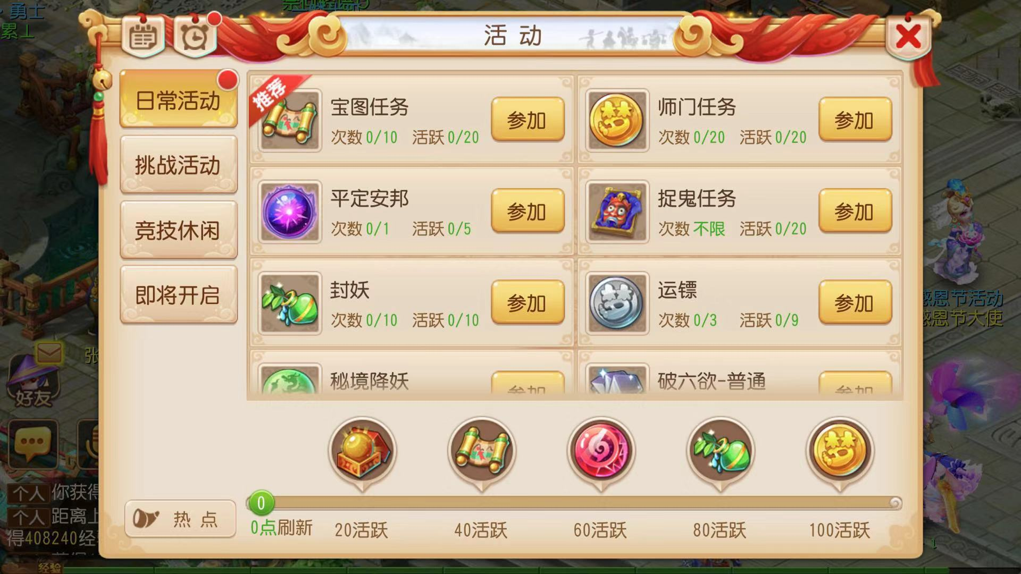 大量重复类型的手游，拥有重复类型的玩法与系统
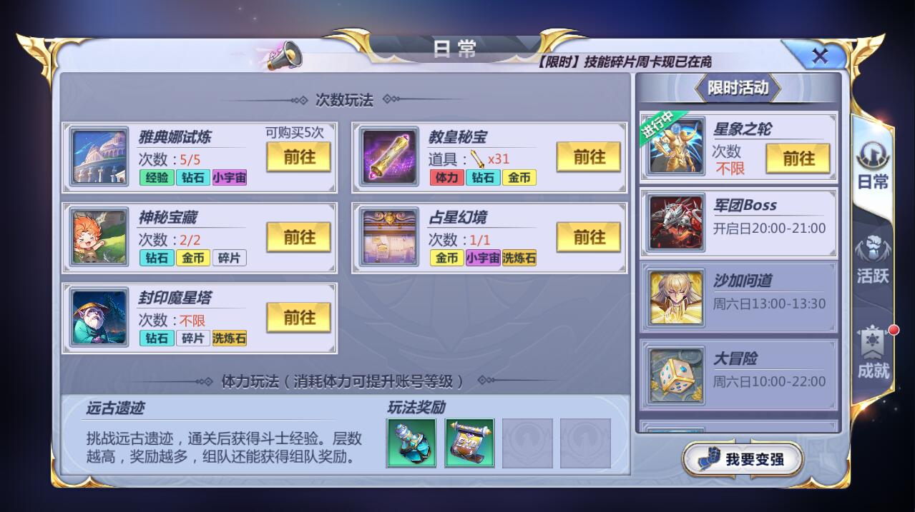

所以优秀的游戏越来越重视对游戏环境的包装已经成为趋势，一切能与玩家进行互动的内容都希望能做到有包装有互动乐趣，给玩家营造氛围，通过氛围逐步将玩家带入游戏故事。在MMO游戏中，会营造一个大世界的感官，但在其他类型的游戏中，可能就需要通过其他的细节不断的去营造故事世界背景，例如主大厅，GUI，以及UI的细节表述，这些细节虽然小，也有可能带来交互不便。但对于对游戏品质提升，以及对玩家对游戏及背景认知起到非常大的作用，也会极大的削弱玩家对游戏模块化的感受。通过界面去讲诉游戏留白背景故事的优秀游戏又很多，阴阳师就是其中一例。
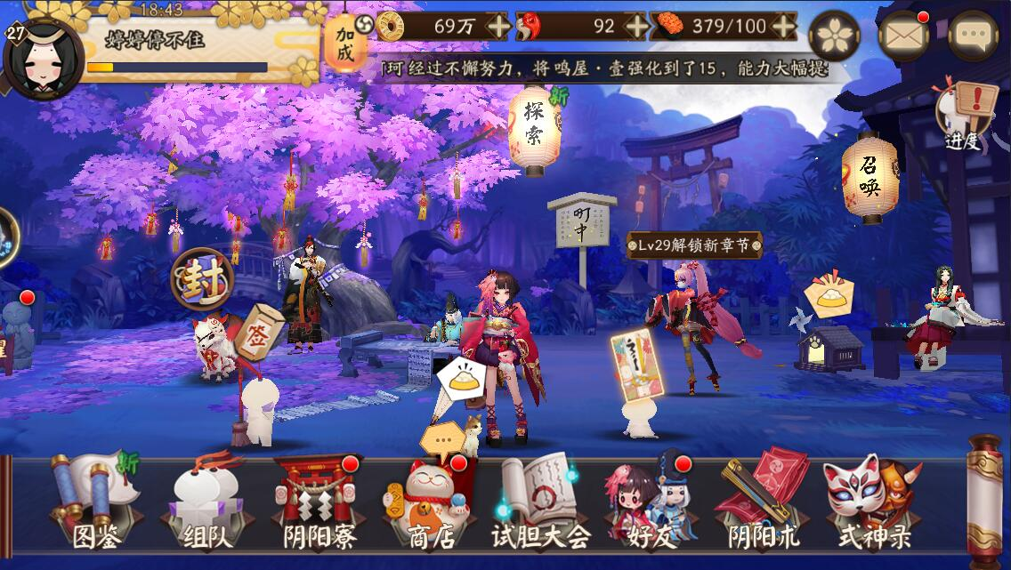阴阳师整体非常有代入感
阴阳师非常有代入感的设计，不仅仅是因为有氛围包装，更多的是有故事情感，在第一版设计的时候只是加入了元素风格化的设计，但是在后续版本中，加入了故事情景化设计，使得整个氛围更加沉浸与带入。

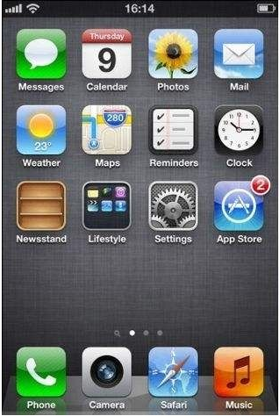
IOS系统在早期大量使用拟物化设计，就是为了增加小白用户对图形界面的代入感，从而降低学习成本，后期移动端普及，逐步转向扁平化设计
这种设计理论不仅仅在游戏中体现，在人机交互界面设计的时候就早有运用。IOS早期版本做了大量的拟物化设计，其目的就是为了让为上手的用户能够快速的带入使用场景，减少用户的理解成本，这种拟物化的设计原理与游戏设计中的情景化设计是相通的。游戏通过情景化设计不仅能够增强氛围感受，也能天然降低玩家理解成本。后来进入全民移动互联网时代，逐渐放弃了拟物化风格，扁平化设计似乎越来越成为设计的潮流与风向。
但扁平化一定适合游戏设计嘛？答案是否定的！
虽然也有很多优秀的界面扁平化设计的游戏，例如守望先锋、极品飞车等
通过扁平的UI，层级丰富的叠层界面，以及优秀的动态特效将整个现代、时尚的感觉烘托出来
扁平化界面，毛玻璃背景效果，像极了IOS设计
环绕式浮层UI，科技感十足
这种的界面设计的很好，但是为什么不能应用到所有的场景。原因很重要--承载的需求不同！需求的本质是故事性与功能型的碰撞。
阴阳师所期望的是更多的故事性，借由每个细节来表述背景故事，营造代入感。毕竟玩家有大部分时间是停留在界面上进行玩法，养成等操作
守望先锋锁期望的是能强的功能性，为核心单局服务，做到尽可能少的干扰。通过战斗画面带来更确切的代入感（特别是作为第一视角的射击游戏）
在界面停留时间越长，越有故事需要讲诉，你就需要越有代入感，氛围感强的界面作为包装，选择怎样的包装，选择怎样的界面，看目标需求
星际争霸2中，作为不同种族的指挥官，会有不同包装的指挥台

角色--玩家的虚拟载体
游戏的环境与氛围的营造加上独特的叙事方法，使得游戏玩家在带入游戏的时候自然而然感受到情感烘托，游戏角色是玩家在虚拟世界的载体，让玩家摆脱束缚，有了成为另一个自己的可能性，在塑造内心世界自己想要成为的样子时，玩家操控角色，不断的学习新的技巧，做出正确的抉择，与其他玩家沟通，建立起社交关系。这一切的行为都让玩家带入感情，在付诸实践与时间的过程中，加强了现实与虚拟的联系。
- 记录你感情的瞬间
你在成长过程中的点点滴滴，荣耀或自豪，记录下来转化为记忆与美好的情感
通过玩家技巧能力成长（有可能是更好的走位，更好的技能释放时机），到角色能力变强，玩家在本能上感受到逐步成长带入，而游戏设计者又抓住这个点，让玩家与游戏之间的联系不断强化，增加情感的关联
玩家从习得英雄的技能到熟练运用，到最后与全国的玩家对比，是作为一个王者荣耀召唤师的成长记录与荣耀
在山口山中，你每经历的一件事情，都会被有意义的打上标签
游戏设计者通过量化的方式帮助玩家记录下在游戏中的成长的脚步，将玩家的记忆铭刻在游戏中。
在设计rougelike游戏的时候，由于不断的重复与随机，随之而来带来的可能是玩家的无聊与厌倦。所以，在设计rougelike游戏的时候，每次开局，给与玩家量化的记录与变化是非常有必要的。当你看到自己的积累，满足与成就的情感涌上心头
在《deadcells》中每次都会从头开始，但是你却拥有收集品去记录你的游戏经历
在《元气骑士》里，你可以看到自己未来的成长方向

- 抉择驱动感情
通过玩家的决策与选择驱动游戏的进程，让剧情按照自己想要方向发展。而在游戏中遇到的决策与选择，都是经过游戏设计者精心设计的，让玩家在发现问题，解决问题的过程中循环成长，同时，好的游戏还会在问题的背后埋下更深的伏笔去触达玩家的内心，这些伏笔就是游戏在设计之初确定下来的核心哲理，以及游戏想要表述的价值观，让玩家在做出选择的时候在认知层面投射自己的意识与想法，与游戏的价值观产生碰撞从而产生 情感激荡，甚至是对自己价值认知体系的重新审视。
这类型的游戏，总是在特定的环境背景下，扮演了一个极富故事冲突的角色。你会遇到形形色色的人物，了解他们背后的故事。游戏设定给你的任务就是在各种冲突中去做出决策与选择。

This war of mine
例如在我的战争中，你会遇到弹尽粮绝，身负疾病时刻。在外出的过程中，你会遇到一对老夫妇，你会选择为了自己生存拿走他们仅存的粮食弃之不顾，还是发挥尊老爱幼的优良品德？遇到同样是乱世生存的陌生人，你会选择踏着他的尸体让自己过的更好，还是去寻找其他出路。
Papersplease
在papersplease中，你会遇到不同阶层不同信仰的人民，一位女性悄悄给你留了张字条，告诉你她们姐妹很有可能会被一个男人卖到妓院，而这个男人就在今天排队入关的队伍里。你是选择贯彻自己的正义，还是履行职责的义务？会在工作中接触到反抗组织和刺客。如果选择帮助他们，不但可以得到额外的报酬，还会间接导致革命爆发、反抗军夺取政权，你也可以坚守自己的岗位职责，维护国家稳定，继续年复一年的机械工作。
玩家扮演的角色不断选择的过程也是玩家自己对自己价值观碰撞的过程，每次碰撞都在玩家心里引起感情的涟漪。

- 虚拟的感情与社交
通过与游戏世界和其他玩家的互动，建立起虚拟但是又实际存在的社交关系，这些关系沉淀的情感，会比现实生活中来的更加纯粹。游戏之中更多的人是基于乐趣与爱好，抛开了线下的束缚，让人与人之间放下了面具，更加坦诚相待。这种坦诚与纯洁的感情，难能可贵，弥足醇香。说道这种关系，不得不提--《魔兽世界》
初进暴风城时，音乐响起时让我莫名感动。一个小牧师，带着圣光与荣耀，踏上了世界的征途，虽然后面换了无数号，但我现在都还记得，我的第一个公会会长--红色大地，一个人族圣骑士。这么多年，只是因为他借了我50G，让我购买了坐骑。我还记得那些随我一起征战MC BT ICC的战友们，游戏里的战友情，说是虚拟却又那么真实的在我们的心中扎根。

多年前猫扑上有个贴，里面讲诉了这些故事：
我见过一个指挥，在午夜11点钟在教授面前的时候，他说我们休息一下吧，有人问为什么，他说：“你们记不得了？昨天这个时候，mt的小孩要睡觉了。
我见过一个Rl，中午2点钟的时候她强制踢了一个奶德，我们问她为什么，她说：“奶德是个学生，2点半他要上课。”
我听说过一个矿工，AFK前一周，他每天挖8小时的矿，最后很潇洒地放在公会银行：“累死哥了，你们这帮锻造工程，以后找别人吧。”那以后他再也没上线，那一天公会银行多了3万金。
我认识一个团长，他给公会最开始的10个人买了总共6000RMB的卡，我问他为什么，他说，他买卡了，他们就不好意思AFK了。
这些让人暖心的瞬间，都是伴随游戏这个虚拟的世界而生，却是真真正正的给玩家带来感动。

五、结语
游戏的世界，设计者通过各种的方式营造环境，设置各类的玩法、系统、关卡，目的都是为了让玩家带入虚拟世界其中，满足玩家在现实社会中的各种幻想，扮演勇者屠杀恶龙，扮演侠客拯救江湖与水火。一切的一切都是为了，让玩家感受虚拟世界的美好，在游玩游戏的过程中逐步获得自我认同，情感宣泄，与他人的交流与共鸣。我相信每一个游戏设计者都是秉承着对游戏的热爱与初心才会不断坚持。希望我们的爱与坚持不要被忽视，也不希望我们的心血被称之为洪水猛兽。
愿虚拟世界永被善意相待
（欢迎关注知乎--刘培俊）

